Информационно-психологическая газета

"Солнышко"
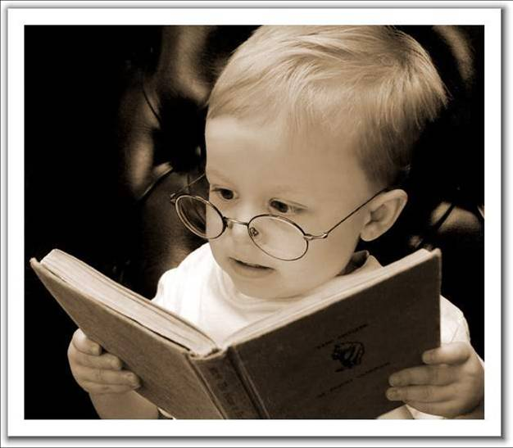
Читайте в номере:
Как преодолеть страх, гиперактивные дети - кто они, как обойтись без наказаний.
Выпуск №2 6 февраля 2012 год.
ЧИТАЙТЕ В НОМЕРЕ:
- Введение………………………………………………………….3
- Как быть со страхом детей? Рекомендации для родителей………………………………………………………...4
- Гиперактивные дети – кто они? Рекомендации для
родителей…………………………………………………………7
- Почему дети дерутся?..................................................................9
- Как воспитывать детей без наказаний?.....................................10
- Как общаться с ребенком?.........................................................12

Уважаемые читатели!
Вышел в свет второй выпуск информационно-психологической газеты. Рождение ребёнка – всегда чудо и огромное счастье. Пока он совсем ещё маленький, главное, что волнует родителей – его здоровье, питание, сон, физическое развитие. Однако малыш подрастает, и оказывается, что у него уже есть свои беды и проблемы, справиться с которыми ему одному не по силам. Детские страхи, капризы, слёзы – всё это беспокоит родителей и совершенно справедливо: психологические проблемы ребёнка, как правило, тесно связаны с отношениями между родителями, с психологическим климатом в семье. Это же зачастую является причиной детской замкнутости, проблем с общением.
Каких только вопросов не задают родители малышей детским психологам и врачам: почему чадо плохо ест, что делать, если ребёнок не слушается, как решить проблему наказаний, в чем причина детских слёз, как бороться со страхами, чем помочь ребёнку, если он с трудом идёт на контакт с другими детьми? Ребёнок становится старше – появляются новые проблемы: он не ладит с братьями или сестрами, не хочет ходить в детский сад, вдруг начинает употреблять в разговоре «нехорошие» слова, а то и посерьёзнее – обманывает родителей, дерётся с другими детьми во дворе и детском саду, без спроса берет чужие вещи. Что делать? Как объяснить ему, что это плохо и избежать повторения неприятных моментов?
Для того, чтобы помочь родителям справиться с нелегкой задачей воспитания своих отпрысков и была задумана эта газета. Это не учебник по детской психологии, не строго регламентирующие ваши действия правила воспитания подрастающего поколения. В этой газете мы собрали ответы практикующих российских психологов на наиболее актуальные и животрепещущие вопросы родителей, желающих помочь своим детям, вырасти здоровыми и счастливыми. Уверены, вы найдёте здесь возможные пути решения проблем, касающихся именно ваших детей, и успешно с ними справитесь.
Желаем счастья вам и вашим детям!

Как быть со страхами детей?
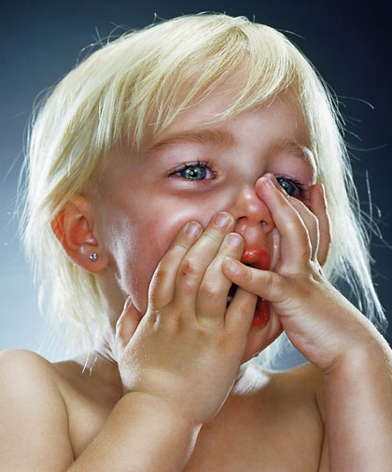
Страх – это естественная эмоция, которую порой испытывают все живые существа. Страх выполняет для человека защитную функцию. Страхи имеют возрастную динамику.
Кроме того, причинами возникновения страхов могут быть:
v чрезмерная опека ребёнка родителями. Родители оберегают ребёнка от всех неприятностей, чрезмерно беспокоятся за него. Следствием чего ребёнок воспринимает мир как чужой и грозящий опасностями;
v разговоры взрослых в присутствии ребёнка о болезнях, несчастьях и т.п. Следствие - дети воспринимают мир через призму взглядов своих родителей;
v конфликтные отношения в семье, развод родителей;
vнеуверенность родителей в своих воспитательных действиях. Для психологического благополучия детей важно, чтобы родители являлись некой крепостью, которая уверенно ограничивает рамки свободы и в то же время надёжно защищает. В противном случае у ребёнка возникают внутренние «ограничители» в виде страхов;
v травматический опыт, полученный ребёнком (укус собаки и т.п.);
vотсутствие общения со сверстниками. В совместных играх дети одного возраста невольно обращаются к теме наиболее актуального для них страха и таким образом дают волю своим эмоциям и одновременно получают групповую поддержку.
Способы освобождения от страха: Ребёнок освобождается от страха, если он переживает это чувство. Чтобы помочь ребёнку пережить страх, можно предложить посмотреть детские художественные и мультипликационные фильмы, или почитать сказки и другие художественные произведения, в которых герои преодолевают свой страх.
Рекомендуемые художественные фильмы для детей:
«Приключения Карика и Вали»;
«Новогодние приключения Маши и Вити»;
«Приключения жёлтого чемоданчика».
Рекомендуемые мультипликационные фильмы для детей:
«Бояка мухи не обидит»;
«Змей на чердаке»;
«Нехороший мальчик»;
«Ничуть не страшно»;
«Дедушка Ау».
Рекомендуемая художественная литература для совместного чтения с детьми старшего дошкольного и младшего школьного возраста:
«Приключения жёлтого чемоданчика» Софья Прокофьева;
«Тук-тук-тук» Николай Носов;
«Живая шляпа» Николай Носов;
«Прятки» Николай Носов;
«Находчивость» Николай Носов.
Для уменьшения у детей дошкольного и младшего школьного возраста важно исключить просмотр детьми художественных фильмов – «ужастиков».
Чтобы помочь детям преодолеть страхи, необходимо детям за 30 минут до сна давать пить тёплое молоко. Оно успокаивает ум ребёнка. Кроме этого уменьшению страхов у детей способствует выезд на природу. Уменьшению страхов у детей способствует и сон с 21 часа, поскольку ранний сон способствует появлению ощущения спокойствия. Способом избавиться от страхов – давать ребёнку возможность действовать самому. Ребёнок перестаёт бояться, если взрослые, находящиеся рядом позволяют ему проговаривать вслух свои страхи, поскольку эмоции, выраженные словами, теряют свою силу.
Игры в домашних условиях, способствующие освобождению от страхов
Качели: Ребёнок садится в позу «зародыша»: поднимает колени и наклоняет к ним голову, ступни плотно прижаты к полу, руки обхватывают колени, глаза закрыты. Взрослый встаёт сзади, кладёт руки на полени сидящему ребёнку, и осторожно начинает медленно покачивать его, как качели. Ритм медленный, движения плавные. Игра способствует возникновению у ребёнка чувства родительской защищённости, надёжности.
Сражение: Родителям и ребёнку предлагается бросать друг в друга мелкими, нетяжёлыми предметами (бумажные шарики, еловые шишки) из-за укрытия в виде стульев, поставленных напротив друг друга на расстоянии нескольких метров. Предметы нельзя бросать слишком сильно, главное – попасть и увернуться. Игра способствует уменьшению страха боли, уколов, неожиданного воздействия, способствует ослаблению напряжённости между взрослыми и ребёнком.
Пролезание: Родители и ребёнок по очереди пролезают через ряд стульев. В этой игре возможно догонять друг друга или уходить от погони. Игра способствует преодолению страхов замкнутого пространства и нападения.
Рекомендуемая литература для родителей: «Дневные и ночные страхи у детей» А.И.Захаров;«Семья глазами ребёнка» Г.Т.Хоментаускас.
ГИПЕРАКТИВНЫЕ ДЕТИ - КТО ОНИ?
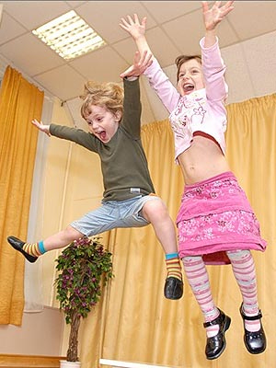
Помните весёлую детскую песенку: «А у меня внутри вечный двигатель, вечный бегатель, вечный прыгатель»? Песенка весёлая, а вот сама ситуация – не простая. Конечно, хорошо, когда ребёнок подвижный, живой, активный. Но когда он целый день бегает как заводной по квартире, хватаясь то за один предмет, то за другой, не в состоянии дослушать до конца сказку или вопрос; если на все усилия привлечь внимание малыша (игрушкой или новыми красками) он не задерживается у стола больше, чем на минуту, - это уже не кажется весёлым ни родителям, ни педагогам в детском саду, ни учителям в школе. Не следует любого возбуждённого ребёнка относить к категории гиперактивных. У любого ребёнка время от времени случаются минуты гнева и непослушания. Существует отличие ребёнка живого, активного от гиперактивного. Гиперактивный ребёнок, независимо от ситуации, в любых условиях – дома, на улице, в гостях, в кабинете врача – будет вести себя одинаково: бегать, бесцельно двигаться, не задерживаясь надолго на самом интересном предмете. Ребёнок постоянно крутится и вертится, сидя на стуле, постоянно что-то теребит в руках, трясёт ногой и т.д. Он просто не может остановиться. При поступлении в школу проблемы детей с гиперактивностью могут усилиться. Требования к обучению в школе таковы, что ребёнок не в состоянии их выполнить в полной мере. Дети испытывают трудности в организации и завершении работы. Письменные работы, как правило, выглядят неряшливо и характеризуются ошибками, которые могут быть результатом невнимательности. Они более разговорчивы, нежели его сверстники. Невнимательность во время игр и других занятий в сочетании с отвлекаемостью приводит к тому, что они оказываются не слишком хорошими партнёрами в играх и общении. При этом чаще всего таких детей имеют хороший общий уровень интеллектуального развития.
Каковы же причины гиперактивности? Развитие у ребёнка гиперактивности тесно связано с наличием у ребёнка минимальной мозговой дисфункции (ММД). ММД – недостаточность функций нервной системы, приводящая к трудностям в обучении и поведении.
Причины ММД:
• вредности, перенесённые матерью в период беременности (токсикоз, угроза прерывания, гипоксия плода, травмы во время родов и т.д.);
• генетический фактор;
• особенности внутрисемейных отношений (частые конфликты и прочее).
В процессе развития ребёнка с ММД происходит постепенная компенсация имеющихся нарушений. При благоприятной системе обучения, воспитания и своевременного лечения у врача-невропатолога к подростковому возрасту сглаживаются имеющиеся ранее симптомы.
РЕКОМЕНДАЦИИ ДЛЯ РОДИТЕЛЕЙ ПО ВЗАИМОДЕЙСТВИЮ С ДЕТЬМИ, ИМЕЮЩИМИ ММД:
- В своих отношениях с детьми необходимо поддерживать позитивную установку: подчёркивать успехи ребёнка, укреплять уверенность ребёнка в своих силах;
- Важно поддерживать дома чёткий распорядок дня, сон – не позднее 10.00;
- Рекомендуется поощрять ребёнка за все виды деятельности, требующие концентрации внимания (работа с кубиками, раскрашивание и т.п.);
- Рекомендуется давать ребёнку только одно задание на определённый отрезок времени, чтобы он мог его завершить;
- Важно оберегать ребёнка от утомления, поскольку оно приводит к нарастанию возбудимости;
- Полезно давать ребёнку возможность расходовать избыточную энергию: длительные прогулки, езда на велосипеде, плавание, легкоатлетический спорт и прочее.
ПОЧЕМУ ДЕТИ ДЕРУТСЯ
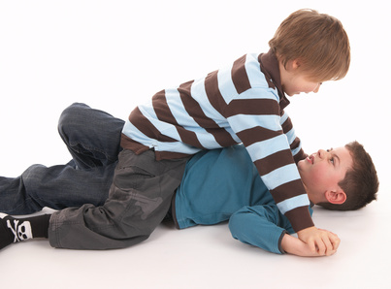
Ребёнок в возрасте от 4 до 5 лет живёт эмоциями. Почему ребёнок проявляет эмоции? Когда он их проявляет? Зачем? Их цель – удовлетворить потребности. Когда ребёнок не может получить то, что ему необходимо, он начинает проявлять эмоции. Как правило, это – гнев, злость, тоска. Гнев, злость выражаются в форме нежелания идти в детский сад, соблюдать правила, дисциплину, в том, что дети дерутся, кусаются. Поэтому, когда ребёнок проявляет разрушительные эмоции гнев, злость – это показатель того, что не удовлетворены его ведущие потребности. Какие это могут быть потребности? Потребность во внимании, понимании, любви, принятии, общении и т.д. Когда взрослые (родители) копят в себе эмоции со знаком минус (гнев, злость, обида, раздражение), эмоции их ребёнка усиливаются. То, что подавляют в себе родители, затем проявляют их дети.
Конечно же, у ребёнка есть свои собственные эмоции. Способ, с помощью которого можно определить – проявляет ли ребёнок свои эмоции или эмоции родителей, - тест на сопротивление. Если родители не могут спокойно выслушать ребёнка, спокойно реагировать на эмоциональные всплески ребёнка, значит, он проявляет именно те эмоции, которые подавили в себе родители.
Поэтому в ситуациях, когда ребёнок проявляет эмоции родителей – это не значит, что родители «плохие». Это сигнал о том, что пора родителям уделить времени удовлетворению собственных потребностей. Кроме того, ребёнка необходимо приучать говорить о своих потребностях. Как это сделать? Своим примером. Родители для своего ребёнка – учителя. Когда в присутствии ребёнка родители говорят друг другу о своих неудовлетворённых потребностях в корректной и доступной для понимания форме, ребёнок, глядя на своих родителей, обучается этому искусству.
Как воспитывать детей без наказаний


«Можно ли воспитывать детей без наказаний?», «Надо ли наказывать детей, если да, то за что и как?», «Почему дети ведут себя плохо?». Каждый родитель рано или поздно задаёт себе подобные вопросы. Что порождает родительское наказание в сердцах детей? Наказание в сердцах детей порождает страх, обиду на родителей, которая, в свою очередь, может вызвать желание отомстить обидчику. Дети могут плохо учиться, капризничать, дразнить младших детей в семье, портить свои вещи или вещи обидчика, убегать из дома и т.д.
Наказание несёт в себе и другие побочные эффекты. Это укрепление веры в то, что действовать с позиции силы – единственный способ добиться того, чего хочешь. Прежде, чем наказывать ребёнка, важно спросить себя: «Чему же на самом деле я хочу научить своего ребёнка?».
Одна из причин, почему люди (и дети) ведут себя не так, как хотелось бы, заключается в том, что они не находят для себя достойного места в семье (обществе), не чувствуют свою значимость и причастность ко всему (чувство своей значимости). Когда человек утрачивает это чувство, его поведение имеет тенденцию меняться в худшую сторону. Дети ведут себя плохо, по мнению американского психолога Рудольфа Дрейкурса, потому, что они сомневаются в собственных способностях и возможностях проявить себя достойным образом, им проще достичь самовыражения «плохим» поведением.
Очень часто основа поведения детей закладывается первоначальной реакцией родителей на тот или иной поступок. Ребёнок следит за реакцией родителей, чтобы знать, как вести себя дальше. Когда мы видим, что плохое поведение становится невыносимым, то хотим как-то повлиять на детей, чаще всего, применением тактики запугивания (подход с позиции силы). Когда же мы рассматриваем плохое поведение как информацию к размышлению, то задаём себе вопрос: «Что мой ребёнок хочет сказать мне своим поведением?». Это позволит вовремя снять напряжение в отношениях с детьми и одновременно повысит шансы исправить его поведение.
Американский психолог Рудольф Дрейкурс рассматривал плохое поведение детей как ошибочную цель, которую можно переориентировать. По его мнению, умение взрослого наблюдать собственные эмоциональные реакции на поведение детей поможет ему понять цели их поведения и найти наиболее адекватный к ним подход.
Если Вас заинтересовала эта тема подробную информацию вы можете найти в книге Кэтрин Кволс «Радость воспитания».

Как общаться с ребенком?
Общий принцип, без соблюдения которого все попытки наладить отношения с ребёнком, испытывать ощущение радости от общения с ним оказываются безуспешными – безусловное принятие. Безусловно принимать ребёнка – значит любить его не за то, что он слушается, умный, способный, помощник, отличник, а просто так, просто за то, что он есть. Психологами доказано, что потребность в любви, нужности другому человеку – фундаментальная человеческая потребность. Её удовлетворение – необходимое условие нормального развития ребёнка. Эта потребность удовлетворяется, когда родители в момент общения с ребёнком сообщают ему, что он им дорог, нужен, важен, что он просто хороший. Такие сообщения содержатся в приветливых взглядах, ласковых прикосновениях, словах: «Как хорошо, что ты у нас родился», «Мне хорошо, когда мы вместе» и т.п.Созданию гармоничных отношений с ребёнком, радостного общения с ним способствует «активное слушание». Слушать активно – концентрировать своё внимание на ребёнке в момент общения, задавать уточняющие вопросы: «Таким образом…», «Если я правильно поняла…», не давать советов, не оценивать. В момент слушания ребёнка необходимо повернуться к нему лицом, чтобы глаза родителей и ребёнка находились на одном уровне. Важно избегать общаться с ребёнком, находясь в другой комнате, повернувшись лицом к плите или раковине с посудой, смотря телевизор или читая газету.Результаты использования метода активного слушания в процессе общения с ребёнком: исчезает или ослабевает отрицательное переживание ребёнка; ребёнок, убедившись, что взрослый готов его слушать, начинает рассказывать о себе ещё больше; ребёнок сам продвигается в решении своей проблемы, повышается чувствительность родителей к нуждам и горестям ребёнка.
